**把牢就业质量关口，提升就业稳定系数**

管理系党支部为响应毕业生“就业百日冲刺”行动，克服新冠疫情给今年毕业生就业工作带来的巨大压力，切实解决管理系文科专业（国际商务与连锁经营）毕业生就业难的现实困难，通过多渠道、多举措、全方位方式挖掘就业信息，拓展就业岗位，扩展就业朋友圈，既为系毕业生实现真就业、实就业提供精准服务，又为院校毕业生就业实现质量和数量双提高添砖加瓦。

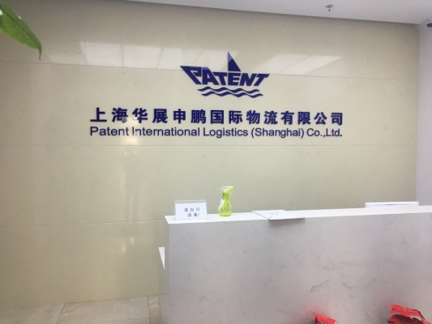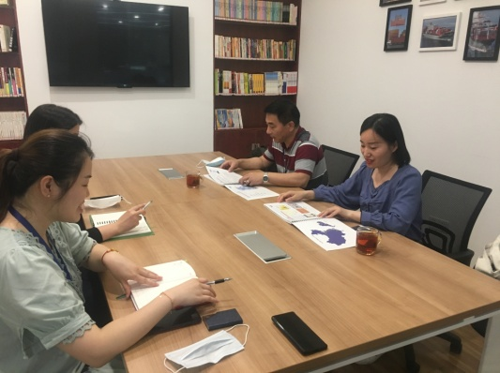

2020年5月28日下午，管理系党支部书记陈国荣同志与管理系学生党支部书记、学生就业辅导员武学慧老师一行赴位于上海市杨浦区的上海华展申鹏国际物流有限公司进行实地考察，详细了解该公司的经营情况和企业文化。

上海华展申鹏国际物流有限公司隶属于华展国际物流集团，总部位于南方物流中心城市——深圳，是国家商务部批准的国家货运代理企业，并获得国家交通部颁发的“无船承运人”资格和中国民用航空总局颁发的航空运输一类代理资格。总公司在中国沿海城市均设有分支机构，上海公司已有15年的历史。

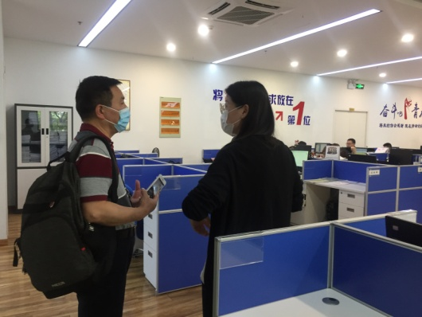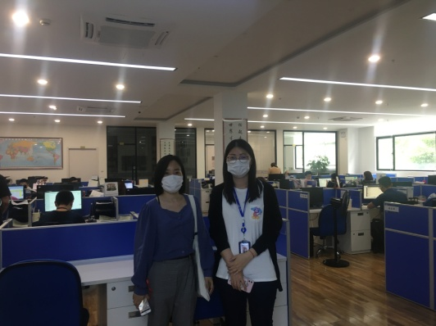

经过深入细致的考察和友好的交流，双方就毕业生就业质量、就业稳定、职业生涯发展和工资福利待遇等方面均达成了较为一致的认识。

就业是“六稳”和“六保”之首，就业既是经济稳定和社会稳定的基石，又是民生工作和民心工作。管理系党支部此次深入企业考察旨在为系毕业生开拓就业渠道和就业岗位的同时，把牢就业质量关口，提升就业稳定系数，为院校毕业生走向社会，走进企业，走稳职业生涯的第一步保驾护航。

管理系党支部 陈国荣（文）

武学慧（摄）